การกระจายตัวและลักษณะของหอพักรอบมหาวิทยาลัยสงขลานครินทร์
วิทยาเขตปัตตานี
Distribution and Characteristics of Dormitories around
Prince of Songkla University, Pattani Campus

มูฮัมหมัด เจะมะ
นักศึกษาหลักสูตรวิทยาศาสตรบัณฑิต สาขาวิชาภูมิศาสตร์
คณะมนุษยศาสตร์และสังคมศาสตร์ มหาวิทยาลัยสงขลานครินทร์
Email : muhammahzaa@gmail.com

บทคัดย่อ
การวิจัยครั้งนี้มีวัตถุประสงค์เพื่อศึกษาลักษณะการกระจายตัวและลักษณะของหอพักรอบมหาวิทยาลัยสงขลา- นครินทร์วิทยาเขตปัตตานีในรัศมี 1 กิโลเมตร ข้อมูลที่ใช้ในการศึกษาประกอบด้วยตำแหน่งหอพักจำนวน 34 แห่งที่ได้จากการสำรวจพื้นที่จริงและใช้ระบบสารสนเทศภูมิศาสตร์มาวิเคราะห์ความหนาแน่นของตำแหน่งและการกระจายตัวของหอพัก ส่วนข้อมูลลักษณะของหอพักมาจากการสัมภาษณ์เจ้าของหอพักหรือผู้ดูแลหอพักจำนวน 21 แห่ง และนำเสนอในรูปแบบข้อมูลเชิงพรรณนา
ผลการศึกษา พบว่าหอพักรอบมหาวิทยาลัยสงขลานครินทร์ วิทยาเขตปัตตานี ในรัศมีในรัศมีไม่เกิน 1 กิโลเมตรพบว่ามีจำนวนหอพักที่อยู่ในรัศมี 200 เมตรมากที่สุดจำนวน 28 แห่งคิดเป็นร้อยละ 82.35 มีความหนาแน่นของหอพักสูงสุดเท่ากับ 38.47 แห่งต่อ 1 ตารางกิโลเมตร และมีรูปแบบการกระจายตัวแบบกระจุก ส่วนลักษณะหอพักส่วนใหญ่มีลักษณะเป็นอาคารชุดร้อยละ 90.47 ส่วนใหญ่มี 4 ชั้นคิดเป็นร้อยละ 39.13 มีสิ่งอำนวยความสะดวกพื้นฐานคือ เตียงนอน ตู้เสื้อผ้า และที่จอดรถ และอัตราเช่าห้องพักรายเดือนส่วนใหญ่ราคา 2,501 – 3,000 บาทต่อเดือน

ABSTRACT
The purpose of this research was to study the distribution and characteristics of dormitories around Prince of Songkla University, Pattani Campus within a radius of 1 kilometer. The data used in this study consisted of 34 dormitory locations obtained by surveying and using the geographic information system for kernel density and nearest neighbor analysis. The dormitory characteristics were collected from the interviews with 21 hostel owners or caretakers and presented in a descriptive form.
The results showed that within a radius of less than 1 kilometer from the university, there were 28 dormitories within a radius of 200 meters (82.35 %), the highest density of dormitories was 38.47 per square kilometer and had a clustered distribution pattern. As for the dormitory characteristics, most of the dormitories were condominiums (90.47%). Most dormitories had 4 floors (39.13%), with basic amenities such as beds, wardrobes, and parking spaces. The monthly rental rate of most rooms was 2,501 – 3,000 baht per month.

บทนำ
การจัดการหอพักให้มีประสิทธิภาพมีส่วนสำคัญในการเสริมสร้างคุณภาพชีวิตของนิสิต นักศึกษาทั้งในด้านตัวนิสิตเองและวิถีชีวิตในสถาบันอุดมศึกษา จึงจำเป็นต้องมีรูปแบบการจัดการที่เหมาะสม ซึ่งการจัดการหอพักนิสิต นักศึกษามีหลายแนวคิดโดยแนวคิดที่มีความเหมาะสมและช่วยพัฒนานิสิตนักศึกษาได้มาก แนวคิดหนึ่งคือการจัดการหอพักให้เป็น “ศูนย์ศึกษาอาศัยและเอื้ออาทร” (Living, Learning and Caring Center) ซึ่งที่ผ่านมาพบว่า ปัญหาการบริหารจัดการหอพัก คือด้านปริมาณของหอพักไม่เพียงพอกับความต้องการของนิสิต นักศึกษา ทั้งสถาบันอุดมศึกษาของรัฐและสถาบันอุดมศึกษาของเอกชน ปัญหาด้านบุคลากร งบประมาณ การจัดการ เพื่อพัฒนานิสิต นักศึกษา ผู้บริหารสถาบันอุดมศึกษา รวมทั้งปัญหาด้านการออกแบบอาคารหอพักไม่เอื้อต่อแนวคิดการจัดการหอพักแบบศูนย์ศึกษาและอาศัย สำนักงานคณะกรรมการการอุดมศึกษา (2547 : 7-8 อ้างถึงในกรมส่งเสริมการปกครองท้องถิ่น กระทรวงมหาดไทย, ม.ป.ป.) จากปัญหาดังกล่าว โดยเฉพาะในด้านปริมาณหอพักที่มีไม่เพียงพอกับความต้องการส่งผลให้เอกชนเข้ามาประกอบกิจการธุรกิจด้านหอพักสำหรับนิสิตนักศึกษามากขึ้น ซึ่งในการดำเนินกิจการหอพักนิสิตนักศึกษาดังกล่าวถือได้ว่าเป็นประเด็นที่ส่งผลต่อสวัสดิการของเยาวชน ทั้งนี้เพราะนักเรียน นิสิต นักศึกษาที่กำลังอยู่ในวัยเรียนล้วนแต่เป็นเยาวชนที่สมควรจะต้องได้รับการคุ้มครองสวัสดิภาพและและดูแลให้ได้รับการศึกษาและสวัสดิการที่เหมาะสมสอดคล้องกับสภาพของสังคมและวัฒนธรรมไทย (กรมส่งเสริมการปกครองท้องถิ่น กระทรวง มหาดไทย, ม.ป.ป.)
จากการขยายตัวของอาคารที่พักอาศัยในเขตเทศบาลตำบลรูสะมิแล หอพักเป็น 1 ในอาคารที่พักอาศัยที่มีการใช้เป็นที่อยู่อาศัยชั่วคราว ได้แก่ หอพักชาย หอพักหญิงและหอพักรวม เนื่องจากมีสถาบันอุดมศึกษาขนาดใหญ่จึงเป็นปัจจัยหลักที่ทำให้ธุรกิจหอพักมีการขยายตัวเพิ่มมากขึ้นจากเดิม โดยหอพักจะพบมากในพื้นที่รอบมหาวิทยาลัยสงขลานครินทร์ วิทยาเขตปัตตานี ซึ่งนักศึกษาส่วนมากที่มาศึกษาจะเป็นคนต่างพื้นที่จึงมักจะประสบปัญหาในการเลือกหอพักเพราะฉะนั้นหอพักจึงเข้ามา มีบทบาทสำคัญต่อนักศึกษาเป็นอย่างยิ่ง นักศึกษาส่วนใหญ่ต้องการหอพักที่มีความมั่นคงปลอดภัยและใกล้มหาวิทยาลัยเพื่อความสะดวกสบาย รวมถึงมีความต้องการข้อมูลเกี่ยวกับลักษณะหอพักต่างๆ อย่างมากเพื่อประกอบการตัดสินใจในการเช่าพักทั้งด้านราคาและสิ่งอำนวยความสะดวกต่างๆ แต่ปัจจุบันยังมีผู้ต้องการหาหอพักที่มีการตระเวนหาหอพักตามความต้องการของตนเอง ทำให้เกิดความยุ่งยากและเป็นปัญหา อีกทั้งผู้ประกอบการบางรายมีการคำนึงถึงผลประโยชน์มากจนเกินไป โดยการลดพื้นที่สีเขียวและลดขนาดของห้องพักให้มีขนาดเล็กลงเพื่อการเพิ่มจำนวนห้องพักให้มากขึ้น ทำให้ขนาดของหอพักเกิดความแออัดมากจนเกินไป
จากปัญหาข้างต้นผู้วิจัยจึงมีความสนใจที่จะศึกษารูปแบบการกระจายตัวและลักษณะของหอพักรอบมหาวิทยาลัย สงขลานครินทร์ วิทยาเขตปัตตานี ผลการศึกษาดังกล่าวสามารถนำไปเป็นข้อมูลเบื่องต้นในการตัดสินใจเลือกเช่าหอพักของนักเรียนนักศึกษาและอาจจะเป็นประโยชน์แก่เจ้าของหอพักในการที่จะนำข้อมูลดังกล่าวไปปรับใช้ให้เหมาะสมกับหอพักของตนเองและเพื่อให้เข้าถึงกลุ่มผู้ที่มาใช้บริการได้มากยิ่งขึ้นในการที่จะโฆษณาหรือการขยายกิจการไปยังพื้นที่อื่นๆ อีกด้วย

วัตถุประสงค์การวิจัย
- เพื่อศึกษาลักษณะการกระจายตัวของหอพักรอบมหาวิทยาลัยสงขลานครินทร์ วิทยาเขตปัตตานี
- เพื่อศึกษาลักษณะของหอพักรอบมหาวิทยาลัยสงขลานครินทร์ วิทยาเขตปัตตานี

วิธีดำเนินการวิจัย
1.ข้อมูลและแหล่งข้อมูล
1.1 ข้อมูลรายชื่อหอพักที่มีการขึ้นทะเบียนกับสำนักงานเทศบาลตำบลรูสะมิแลปี 2563 จำนวน 36 หอพัก และเทศบาลเมืองปัตตานี จำนวน 2 หอพักที่อยู่โดยรอบมหาวิทยาลัยสงขลานครินทร์วิทยาเขตปัตตานี
1.2 ข้อมูลชื่อ ที่ตั้งของหอพัก และลักษณะของหอพัก ได้มาจากการสำรวจ และสัมภาษณ์เจ้าของหอพัก
1.3 ตำแหน่งพิกัดของหอพัก มาจากการสำรวจและเก็บพิกัดโดยใช้เครื่องกำหนดพิกัดบนพื้นโลก
1.4 ข้อมูลเชิงเลข ขอบเขตการปกครอง เส้นทางคมนาคม มาจากกรมแผนที่ทหารปี 2545 ประกอบกับการปรับปรุงแก้ไขให้มีความทันสมัยจากการสำรวจภาคสนาม
1.5 ข้อมูลเอกสารและงานวิจัยที่เกี่ยวข้อง

2.ประชากรและกลุ่มตัวอย่าง
เจ้าของหอพักหรือผู้ให้ข้อมูลหอพักทั้งหมดที่อยู่รอบมหาวิทยาลัยรัศมี 1 กิโลเมตร

3.เครื่องมือที่ใช้ในการเก็บรวบรวมข้อมูล
  - โทรศัพท์มือถือ เพื่อใช้ในการบันทึกภาพ และอัดเสียงการสัมภาษณ์
  - เครื่องกำหนดตำแหน่งบนพื้นโลก (GPS) เพื่อใช้ระบุพิกัดหอพัก
  - แบบสำรวจและแบบสัมภาษณ์เจ้าของหอพัก

4.การวิเคราะห์ข้อมูลและการนำเสนอข้อมูล
1) ศึกษาลักษณะการกระจายตัวของหอพักรอบ มหาวิทยาลัยสงขลานครินทร์ วิทยาเขตปัตตานี โดยการเก็บรวบรวมข้อมูลจากหน่วยงานที่เกี่ยวข้องและลงพื้นที่สำรวจภาคสนาม ในการเก็บพิกัดตำแหน่งของหอพักจากนั้นวิเคราะห์ข้อมูลพิกัดตำแหน่งของหอพักโดยใช้ระบบสารสนเทศทางภูมิศาสตร์ ได้แก่ ระยะห่าง (Buffer) ความหนาแน่น (Density) รูปแบบการกระจายตัวหรือดัชนีของจุดอื่นข้างเคียงที่ใกล้ที่สุด (Nearest Neighbor Analysis) และนำเสนอในรูปแบบของแผนที่
2) ศึกษาลักษณะของหอพักรอบมหาวิทยาลัยสงขลานครินทร์ วิทยาเขตปัตตานี โดยการเก็บข้อมูลจากแบบสำรวจลักษณะของหอพักโดยการสัมภาษณ์ การจดบันทึกและ การถ่ายภาพจากนั้นประมวลและวิเคราะห์ข้อมูลโดยวิธีการบรรยายและใช้สถิติเชิงพรรณนา

ผลการวิจัย
1.การวิเคราะห์การกระจายตัวของหอพักรอบมหาวิทยาลัยสงขลานครินทร์ วิทยาเขตปัตตานีในรัศมี 1 กิโลเมตร
การวิเคราะห์การกระจายตัวของหอพักรอบมหาวิทยาลัยสงขลานครินทร์เริ่มจาก
1.1.การสำรวจชื่อและที่ตั้งของหอพักรอบมหาวิทยาลัยสงขลานครินทร์วิทยาเขตปัตตานีในรัศมี 1 กิโลเมตร
ผลจากการลงพื้นที่เก็บข้อมูลพิกัดตำแหน่งของหอพักรอบมหาวิทยาลัยสงขลานครินทร์ วิทยาเขตปัตตานี เป็นระบบพิกัด UTM Zone 47 N WGS 84 สามารถเก็บจำนวนพิกัดหอพักจำนวน 34 แห่ง และมีจำนวนอาคาร 55 หลัง จากทั้งหมดหอพักจำนวน 38 แห่ง และมีหอพักที่สำรวจไม่พบได้แก่ หอพักวาทิณี หอพักนันทาและหอพักผดสมรภัสสตรี เนื่องจากข้อมูลที่อยู่ของหอพักที่ได้จากหน่วยงานที่เกี่ยวข้องไม่ถูกต้องหรืออาจจะเป็นข้อมูลหอพักเก่าที่มีการยกเลิกและปิดหอพักไปแล้ว นอกจากนั้นยังพบว่ามีหอพักที่มีการเปลี่ยนแปลงเจ้าของและเปลี่ยนชื่อหอพักคือ หอพักปรีดาเปลี่ยนชื่อเป็นหอพักชายมีเกียรติ มีจำนวน 1 อาคารและหอพักแพร-พีร์ 4 กับแพร-พีร์ 5 เปลี่ยนชื่อเป็น หอพักหญิงอิบนูอัฟฟาน 2 มีจำนวน 1 อาคาร จากข้อมูลพิกัดตำแหน่งของหอพักแสดงเป็นแผนที่ตำแหน่งของหอพักรอบมหาวิทยาลัยสงขลานครินทร์ วิทยาเขตปัตตานี แสดงดังแผนที่ 1

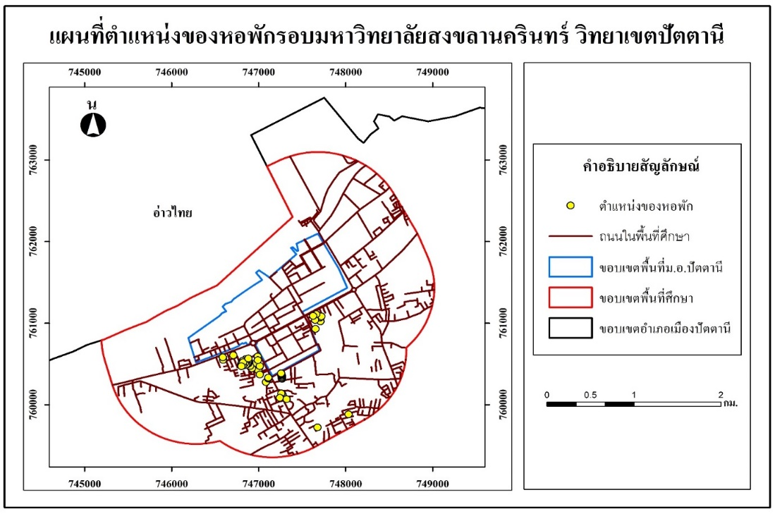
แผนที่ 1 ตำแหน่งของหอพักรอบมหาวิทยาลัยสงขลานครินทร์ วิทยาเขตปัตตานีรัศมี 1 กิโลเมตร

1.2 การวิเคราะห์การกระจายตัวของหอพักตามระยะห่าง (Buffer) จากมหาวิทยาลัยสงขลานครินทร์ วิทยาเขตปัตตานี
การศึกษาครั้งนี้ได้ทำการแบ่งช่วงชั้นของระยะห่างเป็น 5 ระดับ คือ ระยะห่างระหว่าง 0-200 201-400 401-600 601-800 และ 801-1,000 เมตร วิเคราะห์ด้วยวิธีการทำระยะห่าง (Buffer) ตามช่วงชั้นที่แบ่งในขอบเขตพื้นที่ศึกษารอบมหาวิทยาลัยสงขลานครินทร์ วิทยาเขตปัตตานี ในรัศมีไม่เกิน 1 กิโลเมตร จากพื้นที่ทั้งหมดมีหอพักจำนวน 34 แห่ง 55 อาคาร ผลการศึกษาพบว่าหอพักส่วนใหญ่จะอยู่ในระยะห่าง 0-200 เมตร จากมหาวิทยาลัยสงขลานครินทร์ วิทยาเขต ปัตตานี แสดงดังตารางที่ 1 แผนที่ 2 ตามลำดับ
ตารางที่ 1 การกระจายตัวของหอพักตามระยะห่างจากมหาวิทยาลัยสงขลานครินทร์ วิทยาเขตปัตตานี
ช่วงชั้นระยะห่าง (เมตร) | หอพัก
 | จำนวนหอพัก (แห่ง) | จำนวนหอพัก(อาคาร) | ร้อยละ
0-200 | 28 | 42 | 82.35
201-400 | 4 | 11 | 11.76
401-600 | 0 | 0 | 0.00
601-800 | 0 | 0 | 0.00
801-1,000 | 2 | 2 | 5.88
รวม | 34 | 55 | 100

จากตารางที่ 1 พบว่าระยะห่าง 0-200 เมตร มีหอพักจำนวน 28 แห่ง 42 อาคาร คิดเป็นร้อยละ 82.35 รองลงมาคือที่ระยะห่าง 201-400 เมตร มีหอพักจำนวน 5 แห่ง 11 อาคาร คิดเป็นร้อยละ 11.76 และสุดท้ายที่ระยะห่าง 801-1,000 เมตร มีหอพักจำนวน 2 แห่ง 2 อาคาร เมตร คิดเป็นร้อยละ 5.88 ส่วนที่ระยะห่าง 401-600 เมตร และที่ระยะห่าง 601-800 เมตร ไม่พบหอพัก เนื่องจากเป็นพื้นที่ที่ไกลจากมหาวิทยาลัยและเป็นพื้นที่ชุมชนจึงเป็นสาเหตุที่ทำให้ไม่มีที่ตั้งของหอพัก นอกจากนั้นส่วนมากจะเป็นอาคารพาณิชย์และตึกแถว ที่มีการปล่อยให้นักเรียนและนักศึกษาเช่าโดยชั้นที่ 1 ของอาคารมีการเปิดเป็นร้านอาหาร ร้านขายของชำ เป็นต้นและมีห้องแถวที่มีการปล่อยให้เช่าที่ไม่จำกัดจำนวนคนอยู่จึงเป็นทางเลือกให้กับนักเรียนนักศึกษาที่ต้องการหาที่พักอาศัยที่เป็นราคาประหยัด
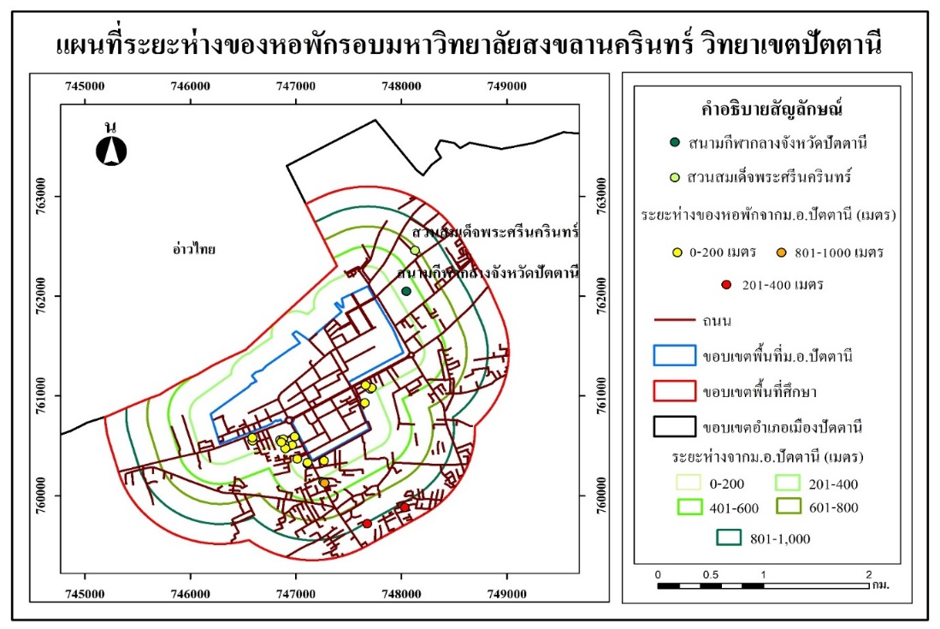
แผนที่ 2 ระยะห่างของหอพักรอบมหาวิทยาลัยสงขลานครินทร์ วิทยาเขตปัตตานี
1.3 การวิเคราะห์ความหนาแน่น (Density) ของหอพักรอบมหาวิทยาลัยสงขลานครินทร์ วิทยาเขตปัตตานี
ทำการวิเคราะห์ความหนาแน่นของหอพักรอบมหาวิทยาลัยสงขลานครินทร์ วิทยาเขตปัตตานี โดยใช้ฟังก์ชั่น (Kernel Density) ในระบบสารสนเทศภูมิศาสตร์ ใช้ขนาดกริดพิเซล 15 x 15 เมตร วิเคราะห์ในรัศมีไม่เกิน 1 กิโลเมตรจากขอบเขตมหาวิทยาลัย มีพื้นที่ทั้งหมด 7,158,930 ตารางเมตร หรือ 7.15 ตารางกิโลเมตร พบว่าหอพักรอบมหาลัยวิทยาลัยมีความหนาแน่นสูงสุดเท่ากับ 38.47 หอพักต่อพื้นที่ 1 ตารางกิโลเมตร โดยเฉพาะบริเวณพื้นที่ติดถนนเจริญประดิษฐ์และซอยถนนเจริญประดิษฐ์ใกล้โรงเรียนสาธิต ม.อ.ปัตตานีและประตูมหาวิทยาลัยสงขลานครินทร์ วิทยาเขตปัตตานี พบว่ามีความหนาแน่นของหอพักมากที่สุดเนื่องจากเป็นถนนที่ติดรั้วมหาวิทยาลัยทำให้ระยะทางจากหอพักกับมหาวิทยาลัยใกล้มากจึงทำให้เดินทางได้สะดวกและยังเป็นย่านการค้าของนักเรียน นักศึกษาส่วนบริเวณที่มีความหนาแน่นของหอพักน้อยที่สุด คือ บริเวณพื้นที่ที่แสดงเป็นสีเขียวซึ่งอยู่ไกลจากขอบเขตมหาวิทยาลัย แสดงดังแผนที่ 3
1.4 จากการวิเคราะห์รูปแบบการกระจายตัวของหอพักโดยวิธีข้างเคียงที่ใกล้ที่สุด (Nearest Neighbor Analysis) พบว่าหอพักโดยรอบมหาวิทยาลัยสงขลานครินทร์ วิทยาเขตปัตตานี มีการกระจายตัวแบบกระจุกหรือกลุ่มก้อน (Clustered distribution) แสดงดังภาพที่ 4.1 โดยมีค่า (z-score) < -2.58 ของค่าความน่าจะเป็น (p-value) 0.01 และค่าสถิติจากการวิเคราะห์แสดงดังตารางที่ 2
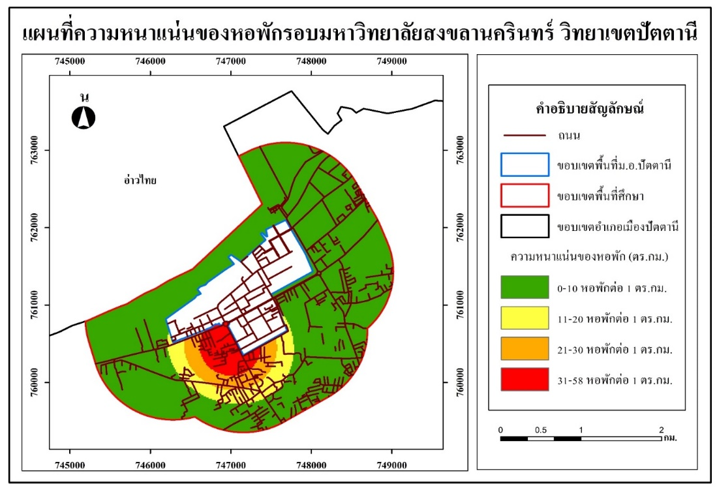
แผนที่ 3 ความหนาแน่นของหอพักรอบมหาวิทยาลัยสงขลานครินทร์ วิทยาเขตปัตตานี

ตารางที่ 2 แสดงค่าสถิติจากการวิเคราะห์การกระจายตัวของหอพักตามวิธี (Nearest Neighbor Analysis)
Observed Mean Distance: | 41.1547 Meters
Expected Mean Distance: | 84.7056 Meters
z-score: | -7.294526
Nearest Neighbor Ratio: | 0.485856
z-score: | -7.294526
p-value: | 0.000000
2 ข้อมูลรายละเอียดและลักษณะของหอพักรอบรอบมหาวิทยาลัยสงขลานครินทร์ วิทยาเขตปัตตานี
จากการลงพื้นที่สำรวจลักษณะของหอพักรอบมหาวิทยาลัยสงขลานครินทร์ วิทยาเขตปัตตานี ร่วมกับการสัมภาษณ์เจ้าของหอพักและเจ้าหน้าที่ดูแลหอพักเกี่ยวกับลักษณะของหอพักทั้งหมดหอพักจำนวน 21 แห่ง นำผลที่ได้ทำการวิเคราะห์และนำเสนอผลการวิเคราะห์ข้อมูลด้วยวิธีการบรรยายและการใช้สถิติเชิงพรรณนา มีผลการศึกษาดังนี้
2.1 อัตราค่าเช่าห้องพักรายเดือน
จากการศึกษาพบว่า หอพักส่วนใหญ่มีอัตราค่าเช่าห้องพักรายเดือนอยู่ในราคา 2,500-3,000 บาท รายละเอียดแสดงดังตารางที่ 3

ตารางที่ 3 ลักษณะของหอพักจำแนกตามอัตราค่าเช่าห้องพักรายเดือน
อัตราค่าเช่าห้องพักรายเดือน | จำนวน (หอพัก) | ร้อยละ
ราคา ต่ำกว่า 1,500 บาท | 3 | 14.28
ราคา 1,501-2,000 บาท | 5 | 23.80
ราคา 2,001-2,500 บาท | 8 | 38.09
ราคา 2,501-3,000 บาท | 11 | 52.38
ราคา มากกว่า 3,000 บาท | 7 | 33.33
หมายเหตุ : แต่ละหอพักมีอัตราค่าเช่าห้องพักรายเดือนมากกว่า 1 รายการ
เมื่อพิจารณาอัตราค่าเช่าห้องพักร่วมกับการวิเคราะห์ระยะห่างของหอพักกับมหาวิทยาลัย จากหอพักที่ให้ข้อมูลอัตราค่าเช่าห้องพัก หอพักจำนวน 21 แห่ง พบว่า ระยะห่าง 0-200 เมตร มีหอพักจำนวน 17 แห่ง จะมีอัตราค่าเช่าห้องพักราคาสูงสุด 4,500 บาท ราคาต่ำสุด 1,500 บาท และราคาเฉลี่ย 2,626 บาท ระยะห่าง 201-400 เมตร มีหอพักจำนวน 2 แห่ง โดยมีอัตราค่าเช่าห้องพักราคาสูงสุด 3,500 บาทราคาต่ำสุด 1,200 บาท และราคาเฉลี่ย 2,183 บาท ระยะห่าง 401-600 เมตร และ 601-800 เมตร ไม่พบหอพักและสุดท้ายระยะห่าง 801-1,000 เมตร มีหอพักจำนวน2 แห่ง โดยมีอัตราค่าเช่าห้องพักราคาสูงสุด 3,500 บาท ต่ำสุด 2,500 บาท และราคาเฉลี่ย 3,000 บาท เป็นที่น่าสังเกตว่าบริเวณใกล้มหาวิทยาลัยจะมีหอพักมากและบางหอพักมีสภาพที่ดีและมีอัตราค่าเช่าที่สูง
2.2 ประเภทของหอพัก
จากการศึกษาเมื่อจำแนกหอพักตามประเภท พบว่าหอพักส่วนใหญ่เป็นประเภทหอพักหญิง คิดเป็นร้อยละ 71.42 จำนวนหอพัก 15 แห่ง รองลงมาเป็นหอพักรวม คิดเป็นร้อยละ 23.80 หอพักจำนวน 5 แห่ง และหอพักชายมีเพียงจำนวน 1 แห่ง คิดเป็นร้อยละ 4.76 รายละเอียดแสดงดังตารางที่ 4
ตารางที่ 4 ลักษณะของหอพักจำแนกตามประเภทหอพัก
ประเภทหอพัก | จำนวน (หอพัก) | ร้อยละ
หอพักชาย | 1 | 4.76
หอพักหญิง | 15 | 71.42
หอพักรวม | 5 | 23.80
รวม | 21 | 100
2.3 ลักษณะอาคาร
61

จากการศึกษาเมื่อจำแนกหอพักตามลักษณะอาคาร พบว่าหอพักส่วนใหญ่เป็นลักษณะอาคารชุดหลายชั้นมีจำนวน 19 อาคาร รองลงมาเป็นห้องแถว จำนวน 13 อาคาร รายละเอียดแสดงดังตารางที่ 5
ตารางที่ 5 ลักษณะของหอพักจำแนกตามลักษณะอาคาร
ลักษณะอาคาร | จำนวน (อาคาร) | ร้อยละ
อาคารชุด | 19 | 90.47
ตึกแถว | 4 | 19.04
ห้องแถว | 13 | 61.90
ตึก/บ้านโดด | 6 | 28.57
หมายเหตุ : แต่ละหอพักมีลักษณะอาคารมากกว่า 1 อาคาร
2.4 สิ่งอำนวยความสะดวก
63

จากการศึกษาเมื่อจำแนกหอพักตามสิ่งอำนวยความสะดวก พบว่าทุกหอพัก มีสิ่งอำนวยความสะดวกพื้นฐานคือ เตียงนอน ตู้เก็บของเสื้อผ้า ที่จอดรถและเกือบทุกหอพัก มีคือบริการสัญญาณอินเทอร์เน็ต แต่มีเพียงหอพักเดียวที่ไม่มี โดยสิ่งอำนวยความสะดวกของหอพัก ส่วนใหญ่จะมีให้ คือ ห้องน้ำในตัว บริการน้ำดื่ม บริการเครื่องซักผ้า ที่นั่งพักผ่อน ถังขยะ พัดลม ส่วนสิ่งอำนวยความสะดวกที่มีน้อยคือคือ ห้องอ่านหนังสือ ลิฟต์และที่ออกกำลังกายมีหอพักที่มีเครื่องปรับอากาศจำนวนหอพัก 8 แห่ง หอพักที่มีห้องน้ำรวมมีจำนวนหอพัก 4 แห่ง รายละเอียดแสดงดังตารางที่ 6

ตารางที่ 6 ลักษณะของหอพักจำแนกตามสิ่งอำนวยความสะดวก
สิ่งอำนวยความสะดวก | จำนวน (หอพัก) | ร้อยละ
ป้ายบอกทางเช้า | 12 | 57.14
เตียงนอน | 21 | 100.00
ตู้เก็บสิ่งของเสื้อผ้า | 21 | 100.00
ห้องน้ำรวม | 4 | 19.05
ห้องน้ำในตัว | 18 | 85.71
ห้องอ่านหนังสือ | 2 | 9.52
ที่จอดรถ | 21 | 100.00
บริการน้ำดื่ม | 15 | 71.43
บริการเครื่องซักผ้า | 18 | 85.71
ร้านอาหารและเครื่องดื่ม | 6 | 28.57
ที่นั่งพักผ่อน | 18 | 85.71
ลานออกกำลังกาย | 3 | 14.29
ถังขยะ | 14 | 66.67
บันไดหนีไฟ | 11 | 52.38
ลิฟต์ | 2 | 9.52
พัดลม | 13 | 61.90
เครื่องปรับอากาศ | 8 | 38.10
บริการสัญญาณอินเทอร์เน็ต | 20 | 95.24
หมายเหตุ : แต่ละหอพักมีสิ่งอำนวยความสะดวกมากกว่า 1 รายการ
2.5 จำนวนชั้นของอาคาร
65

จากการศึกษาเมื่อจำแนกหอพักจำนวนชั้นของอาคาร พบว่าทุกหอพักส่วนใหญ่มีจำนวน 4 ชั้น คิดเป็นร้อยละ 39.13 รองลงมา จำนวน 3 ชั้น และ 2 กับ 1 ชั้น โดยอาคารของหอพักมีจำนวนชั้นสูงสุด 6 ชั้น รายละเอียดแสดงดังตารางดังตารางที่ 7
ตารางที่ 7 ลักษณะของหอพักจำแนกตามจำนวนชั้นของอาคาร
จำนวนชั้น | จำนวน (หอพัก) | ร้อยละ
1 ชั้น | 3 | 13.04
2 ชั้น | 3 | 13.04
3 ชั้น | 4 | 17.40
4 ชั้น | 9 | 39.13
5 ชั้น | 2 | 8.69
6 ชั้น | 2 | 8.69
รวม | 21 | 100
2.6 จำนวนห้องเช่า
จากการศึกษาเมื่อจำแนกตามจำนวนห้องเช่า พบว่าส่วนใหญ่มีจำนวนห้องเช่ามากกว่า 50 ห้อง คิดเป็นร้อยละ 38.10 รองลงมา มีจำนวน 31-40 ห้อง และน้อยที่สุดจำนวนน้อยกว่า 10 ห้อง มีจำนวนหอพัก 1 แห่ง รายละเอียดแสดงดังตารางดังตารางที่ 8

ตารางที่ 8 ลักษณะของหอพักจำแนกตามจำนวนห้องเช่า
จำนวนห้อง | จำนวน (หอพัก) | ร้อยละ
น้อยกว่า 11 ห้อง | 1 | 4.76
11-20 ห้อง | 3 | 14.28
21-30 ห้อง | 3 | 14.28
31-40 ห้อง | 4 | 19.04
41-50 ห้อง | 2 | 9.52
มากกว่า 50 ห้อง | 8 | 38.10
รวม | 21 | 100
2.7 ความปลอดภัย
จากการศึกษาเมื่อจำแนกตามความปลอดภัย พบว่าหอพักทั้งหมดมีสภาพแวดล้อมเส้นทางเข้าและอุปกรณ์ดับเพลิง ร้อยละ 90.47 มีเจ้าหน้าที่รักษาความปลอดภัย ร้อยละ 80.95 มีสัญญาณเตือนความปลอดภัยและร้อยละ 71.43 มีกล้องวงจรปิด รายละเอียดแสดง ดังตารางที่ 10

ตารางที่ 10 ลักษณะของหอพักจำแนกตามความปลอดภัย
ความปลอดภัย | จำนวน (หอพัก) | ร้อยละ
สภาพแวดล้อมเส้นทางเข้า | 21 | 100
เจ้าหน้าที่รักษาความปลอดภัย | 19 | 90.47
อุปกรณ์ดับเพลิง | 21 | 100
สัญญาณเตือนความปลอดภัย | 17 | 80.95
กล้องวงจรปิด | 15 | 71.43
รวม | 21 | 100
2.8 การครอบครองอาคาร
จากการศึกษาเมื่อจำแนกตามการครอบครองอาคาร พบว่า ร้อยละ 90.48 (จำนวนหอพัก 19 แห่ง) เป็นเจ้าของเอง ส่วนที่เหลือจำนวนหอพัก 2 แห่ง เป็นผู้เช่าอาคารและนำมาจัดทำเป็นหอพัก ลักษณะของเจ้าของหอพักพบว่า ร้อยละ 85.75 ( 18 หอพัก) เป็นหอพักส่วนบุคคลหรือห้างหุ้นส่วนที่ไม่เป็นนิติบุคคล ที่เหลือจำนวนหอพัก 3 แห่ง เป็นห้างหุ้นส่วนสามัญนิติบุคคลหรือห้างหุ้นส่วนจำกัด

2.9 ตามอัตราการเช่าห้องพักต่อเดือน
จากการศึกษาเมื่อจำแนกตามอัตราการเช่าห้องพักต่อเดือน พบว่าหอพักส่วนใหญ่มีอัตราการเช่าห้องพัก 21 -30 ห้อง/เดือน รองลงมาจำนวน 31-40 ห้อง/เดือน รายละเอียดแสดงดัง ตารางที่ 11

ตารางที่ 11 ลักษณะของหอพักจำแนกตามอัตราการเช่าห้องพักต่อเดือน
อัตราการเช่าห้องพักต่อเดือน | จำนวน (หอพัก) | ร้อยละ
น้อยกว่า 10 ห้อง | 2 | 9.52
11-20 ห้อง | 3 | 14.28
21-30 ห้อง | 6 | 28.57
31-40 ห้อง | 5 | 23.80
41-50 ห้อง | 2 | 9.52
มากกว่า 50 ห้อง | 3 | 14.28
รวม | 21 | 100
2.10 ค่ามัดจำห้องพัก
จากการศึกษาเมื่อจำแนกตามค่ามัดจำ พบว่าหอพักส่วนใหญ่ร้อยละ 28.57 ไม่มีค่ามัดจำ รองลงมาไม่มีค่ามัดจำมากกว่า 3,000 บาท คิดเป็นร้อยละ 19.04 รายละเอียดแสดงดังตารางที่ 12

ตารางที่ 12 ลักษณะของหอพักจำแนกตามค่ามัดจำห้องพัก
ค่ามัด | จำนวน (คน) | ร้อยละ
ต่ำกว่า 1,000 บาท | 3 | 14.28
1,001-1,500 บาท | 3 | 14.28
1,501-2,000 บาท | 3 | 14.28
2,001-2,500 บาท | 2 | 9.52
2,500-3,000 บาท | 3 | 14.28
มากกว่า 3,000 บาท | 4 | 19.04
ไม่มีค่ามัดจำ | 6 | 28.57
รวม | 21 | 100
2.11 อัตราค่าน้ำของหอพัก
จากการศึกษาเมื่อจำแนกตามอัตราค่าน้ำของหอพัก พบว่าหอพักส่วนใหญ่ร้อยละ 66.66 คิดอัตราค่าน้ำ 100 บาท/คน/เดือน รองลงมาร้อยละ 9.52 คิดอัตราค่าน้ำ 150 บาท/คน/เดือน รายละเอียดแสดงดังตารางที่ 13

ตารางที่ 13 ของหอพักจำแนกตามอัตราค่าน้ำของหอพัก
ค่าน้ำ | จำนวน (คน) | ร้อยละ
15 บาท/หน่วย | 1 | 4.76
50 บาท/คน/เดือน | 1 | 4.76
80 บาท/คน/เดือน | 1 | 4.76
100 บาท/คน/เดือน | 14 | 66.66
120 บาท/คน/เดือน | 1 | 4.76
150 บาท/คน/เดือน | 2 | 9.52
ค่าน้ำฟรี | 1 | 4.76
รวม | 21 | 100

2.12 อัตราค่าไฟฟ้าของหอพัก
จากการศึกษาเมื่อจำแนกตามอัตราค่าไฟฟ้าของหอพัก พบว่าหอพักส่วนใหญ่ร้อยละ 42.85 คิดอัตราค่าไฟฟ้า 8 บาท/หน่วย รองลงมาร้อยละ 19.04 คิดอัตราค่าไฟฟ้า 7 บาท/หน่วย รายละเอียดแสดงดังตารางที่ 14

ตารางที่ 14 ลักษณะของหอพักจำแนกตามอัตราค่าไฟฟ้าของหอพัก
ค่าไฟ | จำนวน (คน) | ร้อยละ
5 บาท/หน่วย | 3 | 14.28
6 บาท/หน่วย | 0 | 0.00
7 บาท/หน่วย | 4 | 19.04
8 บาท/หน่วย | 9 | 42.85
9 บาท/หน่วย | 3 | 14.28
10 บาท/หน่วย | 2 | 9.52
รวม | 21 | 100

2.13 อัตราค่าประกันของหอพัก
จากการศึกษาเมื่อจำแนกตามอัตราค่าประกันของหอพัก พบว่าหอพักส่วนใหญ่มี ค่าประกัน 1,501 -2,000 บาทและไม่มีอัตราค่าประกัน คิดเป็นร้อยละ 33.33 รองลงมาเสียค่าประกันมากกว่า 3,000 บาท รายละเอียดแสดงดังตารางที่ 15

ตารางที่ 15 ลักษณะของหอพักจำแนกตามอัตราค่าประกันของหอพัก
ค่าประกัน | จำนวน (คน) | ร้อยละ
ต่ำกว่า 1,000 บาท | 1 | 4.76
1,001-1,500 บาท | 0 | 0.00
1,501-2,000 บาท | 7 | 33.33
2,001-2,500 บาท | 1 | 4.76
2,500-3,000 บาท | 2 | 9.52
มากกว่า 3,000 บาท | 3 | 14.28
ไม่มีค่าประกัน | 7 | 33.33
รวม | 21 | 100

สรุปผลและอภิปรายผล
ลักษณะรูปแบบการกระจายตัวของหอพักรอบมหาวิทยาลัยสงขลานครินทร์ วิทยาเขตปัตตานี การศึกษาโดยการลงพื้นที่เก็บพิกัดตำแหน่งของหอพักจำนวนทั้งหมดหอพัก 34 แห่ง โดยแบ่งประเภทเป็นหอพักชายจำนวน 1 แห่ง หอพักหญิงจำนวน 25 แห่ง และหอพักรวมจำนวน 8 แห่ง ซึ่งข้อมูลพิกัดตำแหน่งของหอพักนำมาวิเคราะห์ระยะห่าง (Buffer) รอบมหาวิทยาลัยสงขลานครินทร์ วิทยาเขตปัตตานี พบว่าระยะห่าง 0-200 เมตร มีหอพักจำนวน 28 แห่ง รองลงมาคือที่ระยะห่าง 201-400 เมตร มีหอพักจำนวน 5 แห่ง และสุดท้ายที่ระยะห่าง 801-1,000 เมตร มีหอพักจำนวน 2 แห่ง ส่วนที่ระยะห่าง 401-600 เมตร และ 601-800 เมตร ไม่พบหอพัก จากนั้นทำการวิเคราะห์ความหนาแน่นของหอพักรอบมหาวิทยาลัยสงขลานครินทร์ วิทยาเขตปัตตานี ต่อพื้นที่ 225 ตารางเมตร หรือ 15 x 15 เมตร โดยได้วิเคราะห์ในรัศมีไม่เกิน 1 กิโลเมตรจากขอบเขตมหาวิทยาลัย มีพื้นที่ทั้งหมด 7,158,930 ตารางเมตร หรือ 7.15 ตารางกิโลเมตร ซึ่งพบว่า หอพักรอบมหาลัยวิทยาลัยมีความหนาแน่นสูงสุดเท่ากับ 38.47 หอพักต่อพื้นที่ 1 ตารางกิโลเมตร ซึ่งผลการวิเคราะห์การกระจายตัวของหอพักมีรูปแบบการกระจายตัวแบบกระจุกหรือกลุ่มก้อน (Clustered distribution)
การศึกษารูปแบบการกระจายตัวและลักษณะของหอพักรอบมหาวิทยาลัยสงขลานครินทร์ วิทยาเขตปัตตานี มีวิธีสอดคล้องกับงานวิจัยของกษิดิ์เดช เนตรทิพย์ (2558) ที่ได้ศึกษาเกี่ยวกับการการกระจายตัวเชิงพื้นที่ของหอพักนิสิตและปัจจัยที่มีอิทธิพลต่อการเข้าพักอาศัยกรณีศึกษา มหาวิทยาลัยนเรศวรและงานวิจัยของณรงค์ พลีรักษ์และคณะ (2561) ที่ได้ศึกษาการใช้ระบบสารสนเทศทางภูมิศาสตร์ในการวิเคราะห์การกระจายตัวของร้านจำหน่ายเครื่องดื่มแอลกอฮอล์รอบมหาวิทยาลัยบูรพา จังหวัดชลบุรี ซึ่งพบว่ามีรูปแบบการกระจายตัวแบบกระจุกหรือกลุ่มก้อน (Clustered distribution) และมีความแตกต่างของผลการวิเคราะห์แนวกันชน (Buffer) ความหนาแน่น (Density) ลักษณะของหอพักรอบมหาวิทยาลัยสงขลานครินทร์วิทยาเขตปัตตานี พบว่างานวิจัยฉบับนี้มีวิธีสอดคล้องกับงานวิจัยของพิษณุ อนุชาญและนราวัฒน์ เลิศวิทยาวิวัฒน์ (2559) ที่ได้ศึกษาองค์ประกอบทางด้านกายภาพของชุดพักอาอาศัย กรณีศึกษาอพาร์ทเม้นท์ ตำบลเขารูปช้าง อำเภอเมือง จังหวัดสงขลา
ลักษณะของหอพักของหอพักรอบมหาวิทยาลัยสงขลานครินทร์ วิทยาเขตปัตตานี จากการลงพื้นที่สำรวจหอพักจำนวน 21 แห่ง จากทั้งหมดหอพักจำนวน 34 แห่ง โดยแบ่งเป็น หอพักชายจำนวน 1 แห่ง หอพักหญิงจำนวน 15 แห่ง หอพักรวมจำนวน 5 แห่ง ลักษณะอาคารของหอพักที่พบมากที่สุด คืออาคารชุดและที่น้อยที่สุดคือตึกแถว การครอบครองอาคารของหอพักส่วนใหญ่จะเป็นเจ้าของหอพักโดยตรงตามรูปแบบกฎหมายส่วนบุคคล โดยส่วนใหญ่จะมีราคาห้องพัก ระหว่าง 2,501-3,000 บาทต่อเดือน โดยราคาห้องพักจะแตกต่างตามขนาดของห้องและจำนวนผู้พักและหอพักมีการบริการสิ่งอำนวยความสะดวกต่างๆ ตามมาตรฐานของหอพักเพื่อเป็นที่ต้องการในตัดสินใจเลือกเช่าหอพักของนักเรียนพและนักศึกษา พบว่า สิ่งอำนวยความสะดวกส่วนใหญ่ที่แต่ละหอพักได้มีการบริการภายในห้องพักได้แก่ เตียงนอน ตู้เก็บของเสื้อผ้า ห้องน้ำในตัว พัดลม บริการสัญญาณอินเทอร์เน็ต เป็นต้น และสิ่งอำนวยความสะดวกนอกห้องพัก ได้แก่ เครื่องซักผ้า น้ำดื่ม ที่จอดรถ เป็นต้น ในเรื่องความปลอดภัยของหอพักมีสภาพเส้นทางเข้าที่ปลอดภัยมากเพราะตั้งอยู่ใกล้ถนนเส้นหลักโดยในแต่ละหอพักส่วนใหญ่มีเจ้าหน้าที่ดูแลรักษาความปลอดภัยเป็นอย่างดีและมีการใช้ระบบคีย์การ์ดในการเข้าออกหอพัก

ข้อเสนอแนะ
สำหรับหอพัก
1 อยากให้ทางหอพักมีการอำนวยสิ่งอำนวยความสะดวกต่างๆ ภายในหอพักให้เหมาะสมกับราคาเช่าห้องที่นักเรียนและนักศึกษาที่จ่ายไป
2 อยากให้ทางหอพักได้มีการประชาสัมพันธ์หอพักให้กับมหาวิทยาลัยเพื่อให้ทางมหาวิทยาลัยนั้นได้มีส่วนในการจัดหาหอพักให้แก่นักศึกษาที่มีความประสงค์ที่จะอยู่หอพักนอก
สำหรับการศึกษาในครั้งต่อไป
3 สำหรับการศึกษาในครั้งต่อไปนั้น ผู้วิจัยควรมีการทบทวนงานเอกสารที่เกี่ยวข้องให้เพียงพอต่อความต้องการและความเข้าใจของเนื้อที่จะทำและให้ตรวจสอบข้อมูลต่างๆ ที่ขอจากหน่วยงานที่เกี่ยวข้องว่ามีความถูกต้องหรือไม่ เพื่อไม่ให้เกิดปัญหาในภายหลัง
4. สำหรับการลงพื้นที่สำรวจภาคสนามควรต้องมีการวางแผนอย่างเป็นระบบและมีการใช้ระยะเวลาในการสำรวจภาคสนามที่เหมาะสมกับงานเพื่อไม่ทำให้กระทบกับระยะเวลาที่ต้องไปวิเคราะห์ข้อมูลและจัดทำรายงานสรุปผลการศึกษา

เอกสารอ้างอิง
กรมส่งเสริมการปกครองท้องถิ่น กระทรวงมหาดไทย. (ม.ป.ป.). การจัดการหอพักและวิเคราะห์บทบาทหน้าที่ขององค์กร
ปกครองส่วนท้องถิ่น. [ออนไลน์]. สืบค้นจาก:http://www.dla.go.th/work/e_book/eb1/std210550/11 /4.pdf (วันที่สืบค้นข้อมูล : 31 มีนาคม 2563).
กษิดิ์เดช เนตรทิพย์. (2558). การกระจายตัวเชิงพื้นที่ของหอพักนิสิต และปัจจัยที่มีอิทธิพลต่อ การเข้าพักอาศัย :
กรณีศึกษา มหาวิทยาลัยนเรศวร. (ภาคนิพนธ์นิพนธ์ปริญญาบัณฑิต). พิษณุโลก. มหาวิทยาลัยนเรศวร. [ออนไลน์]. สืบค้นจาก : http://human.skru. ac. th/husoconference/conf/O32.pdf (วันที่สืบค้นข้อมูล : 7 เมษายน 2563).
ณรงค์ พลีรักษ์และคณะ. (2561). การใช้ระบบสารสนเทศทางภูมิศาสตร์ในการวิเคราะห์ การกระจายตัวของร้านจำหน่าย
เครื่องดื่มแอลกอฮอล์รอบมหาวิทยาลัยบูรพา จังหวัดชลบุรี. วารสารวิทยาศาสตร์และเทคโนโลยี (ภูมิสารสนเทศ
ศาสตร์), 931-942. [ออนไลน์]. สืบค้นจาก : https://li01.tcithaijo.org/index.php/tstj/article/view/ 118196 (วันที่สืบค้นข้อมูล : 20 เมษายน 2563).
เทศบาลตำบลรูสะมิแล. (2563). รายชื่อหอพักที่มีการขึ้นทะเบียนกับเทศบาลตำบลรูสะมิแล. ปัตตานี : งานทะเบียนราษฎร์เทศบาลตำบลรูสะมิแล อำเภอเมือง จังหวัดปัตตานี
พิษณุ อนุชาญและนราวัฒน์ เลิศวิทยาวิวัฒน์. (2559). การศึกษาองค์ประกอบทางด้านกายภาพของชุดพักอาศัย กรณีศีกษา
อพาร์ทเม้นท์ ตำบลเขารูปช้าง อำเภอเมือง จังหวัดสงขลา. วารสาร (สถาปัตยกรรมศาสตร์), 12(3), 367-374. [ออนไลน์]. สืบค้นจาก http://repository.rmutr.ac.th/bitstream/handle/123456789/265/ 42.%20Binno2016-1005-51.pdf?sequence=1 (วันที่สืบค้นข้อมูล : 7 เมษายน 2563).
ศิราภรณ์ สายวันและนาถนเรส อาคาสุวรรณ. (2550). การประยุกต์ระบบสารสนเทศภูมิศาสตร์ เพื่อศึกษารูปแบบการ
กระจาย ตัวของหอพักและปัจจัยที่มีอิทธิพลต่อการเลือกพักอาศัย หอพักของนักศึกษา : กรณีศึกษามหาวิทยาลัยราชภัฏ. วารสาร (มนุษยศาสตร์และ สังคมศาสตร์), 441-452. [ออนไลน์]. สืบค้นจาก : http:// hu man.skru. ac.th/ husoconference/conf/O32.pdf (วันที่สืบค้นข้อมูล : 31 มีนาคม 2563).
สำนักงานเทศบาลเมืองปัตตานี. (2563). รายชื่อหอพักที่มีการขึ้นทะเบียนกับสำนักงานเทศบาล เมืองปัตตานี. ปัตตานี :
งานทะเบียนราษฎร์สำนักงานเทศบาลเมืองปัตตานี อำเภอเมือง จังหวัดปัตตานี

